Муниципальное образовательное учреждение
для детей дошкольного и младшего школьного возраста
«Начальная школа - детский сад»

награждается
_____________
ученик __ класса
МБОУ «НШДС»
за участие
в открытой городской
викторине
«Космический полёт»

Директор
школы .____________

20__

Муниципальное образовательное учреждение
для детей дошкольного и младшего школьного возраста
«Начальная школа - детский сад»

награждается
______________
ученица __ класса
МБОУ «НШДС»
за участие
в открытой городской
викторине
«Космический полёт»

Директор
школы ____________

20__

Муниципальное бюджетное образовательное учреждение
для детей дошкольного и младшего школьного возраста
«Начальная школа - детский сад»

Награждается
____________________________,
воспитанник(ца) подготовительной группы МБОУ «НШДС»
участвовал(а)
в школьной олимпиадной неделе и занял(а)

____место ____б/____б

Директор
школы ____________

Воспитатель _______________

20__

Муниципальное бюджетное образовательное учреждение
для детей дошкольного и младшего школьного возраста
«Начальная школа - детский сад»

Сертификат

Настоящий сертификат подтверждает, что
____________________________,
воспитанник(ца) подготовительной группы
МБОУ «НШДС» д. Новикбож
участвовал(а)
в школьной олимпиадной неделе

Количество баллов:_____б/______б

Директор
школы ____________

Воспитатель _____________

20__

Муниципальное образовательное учреждение
для детей дошкольного и младшего школьного возраста
«Начальная школа - детский сад»

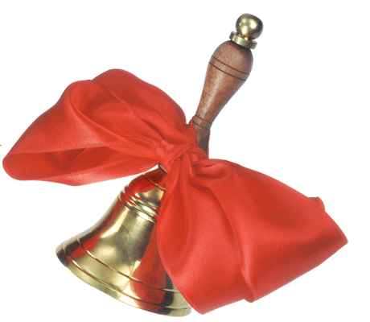
Грамота

вручается
ученику(це)_______класса

_____________________________________
за хорошую учёбу,
активное участие в жизни класса и школы

Дорогой друг!
Вот и закончился учебный год, ты стал на год взрослее, умнее, мудрее.
Мы радуемся твоим успехам!
Поздравляем с окончанием 20__-20__ учебного года!
Желаем полезного и приятного летнего отдыха!

Директор школы ____________

Классный руководитель ______________

20__

Муниципальное образовательное учреждение
для детей дошкольного и младшего школьного возраста
«Начальная школа - детский сад»

Грамота

вручается
ученику(це)_______класса

_____________________________________
за хорошую учёбу,
активное участие в жизни класса и школы

Дорогой друг!
Вот и закончился учебный год, ты стал на год взрослее, умнее, мудрее.
Мы радуемся твоим успехам!
Поздравляем с окончанием 20__-20__ учебного года!
Желаем полезного и приятного летнего отдыха!

Директор школы ____________

Классный руководитель ______________

20__
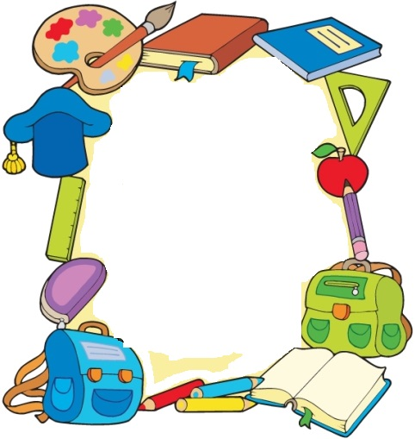
Муниципальное общеобразовательное учреждение
«Начальная школа - детский сад»

ГРАМОТА
Вручается
________________________
_______________________

Ученику(це) ___ класса
за участие
в школьной олимпиадной неделе

Директор
школы ____________

2014

Муниципальное общеобразовательное учреждение
«Начальная школа - детский сад»

СЕРТИФИКАТ

Настоящий сертификат подтверждает, что
____________________________
Ученик(ца) ___ класса
участвовал(а)
в школьной олимпиадной неделе

Количество набранных баллов:
по русскому языку_____/________
по коми языку_______/_______
по литературному чтению___/____
по математике ______/______
по английскому языку____/_____
по окружающему миру____/_____
по физической культуре______/_______

Директор школы ____________

2014

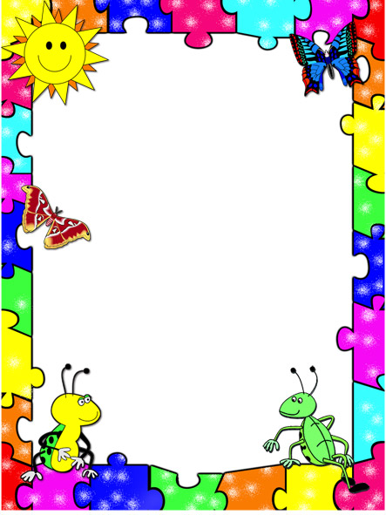
Муниципальное бюджетное образовательное учреждение
для детей дошкольного и младшего школьного возраста
«Начальная школа - детский сад»


Уважаемые
______________,
_________________!
Педагогический коллектив
МБОУ «НШДС»
выражает Вам глубокую благодарность
за хорошее воспитание вашего сына (дочери)
и активное участие в жизни школы-сада.
Желаем Вам крепкого здоровья, семейного
счастья, успехов в труде и в воспитании
вашего ребёнка.

Директор школы ____________

Классный руководитель _____________

Муниципальное бюджетное общеобразовательное учреждение
«Начальная школа - детский сад»

Награждается
_______________________
____________________

воспитанница подготовительной группы МБОУ «НШДС»
за участие
в школьной олимпиадной неделе

Директор
школы ____________

Воспитатель _______________

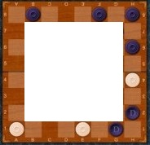

Муниципальное бюджетное общеобразовательное учреждение
«Начальная школа - детский сад»

Награждается
______________________ ____________________

за победу в игре «Уголки»
среди 3-4 классов
в рамках предметной недели
по математике

Директор
школы ____________

2014

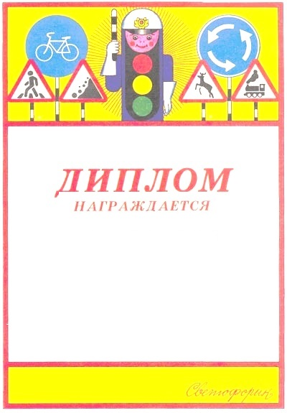

____________________________________________________

__________________________________________

За III место в школьной викторине
по правилам дорожного движения
среди 3-4 классов

